Segue os exemplos

# Ao passar o mouse e clicar em cima

Vamos exibir um alert.

<button type="submit" onmousedown="alert('Passei aqui')">Enviar pedido</button>

# Ao clicar

<button type="submit" onclick="alert('Passei aqui')">Enviar pedido</button>

# Ao passar o mouse por cima

<button type="submit" onmousemove="alert('Passei aqui')">Enviar pedido</button>

Resetar os dados

Atenção ele vai limpar os dados do formulário que ele esta dentro.

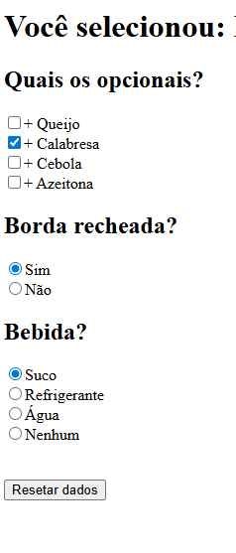

<button type="reset">Resetar dados</button>

# Enviar

<button type="submit">Enviar</button>

Nesse exemplo vamos enviar o formulário, mas esse botão precisa está dentro dele.

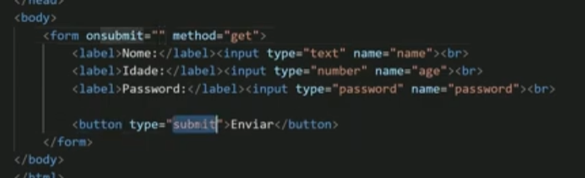

Agora atenção com isso, temos o onsubmit que devemos colocar la em cima para validar os campos antes de enviar.